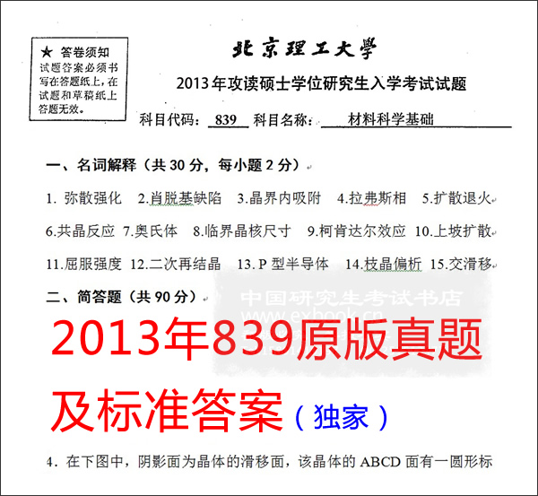
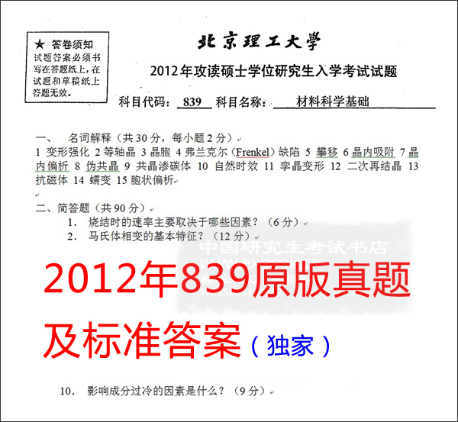
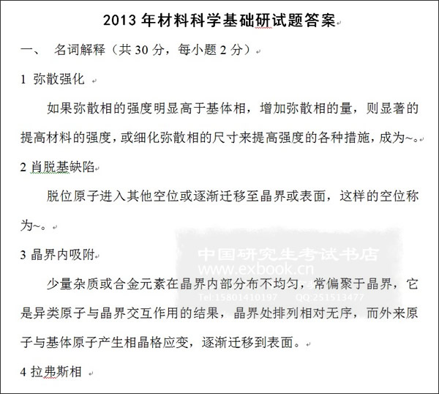
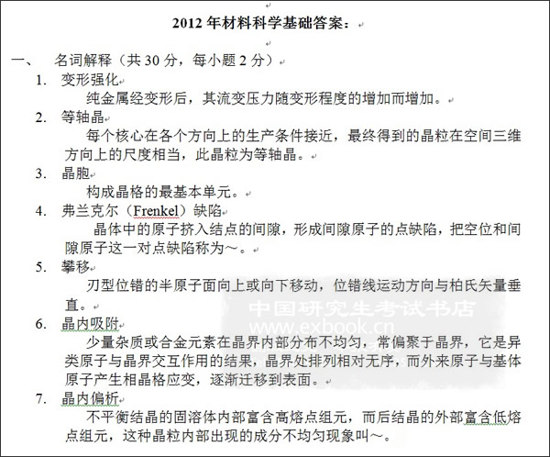

昨天刚考完，想到过去一年坛子里认识的不少研友对自己帮助挺大的，然后我复习的时候除了10年有个回忆版的题目其他09年以后的题目都没有，就想着还是写点13年的考试经验和一些简答题下来仅供参考吧！
首先！！北理完全换了出题的风格了今年~~~~·，以往全是简答题，今年是20多道选择，20多道填空再加上问答题。题目不难，我觉得关键就是多看书，书是最基础也是最重要的。每个角角落落都要看（大纲范围除外），有些知识点以前从没出过的也不能忽略。这是答好选择题和填空题的关键。个人认为，书本是第一重要，甚至胜过真题。感觉北理这几年每年都不走寻常路了。。。坛子里有个学长告诉我去年考了个新题型，就是铁碳合金相图那些个照片问你是什么（白口铸铁、共析钢等等），但是今年的题目里铁碳合金就考了一个填空题。每年都在变。
再就是问答题：
第一个是计算致密度那些，不是书上出现过的晶体结构，给的一个完全新的β-Sn，这个就是要深刻理解各个概念。
第二个好像是判断割阶、扭折所属的位错类型。
第三个是扩散的计算，用的是菲克第一定律。
后面是三种原子A/B/C,原子半径是A<B<C，问你以A为基，B/C分别形成两种固溶体，谁的屈服强度大一些。还有一个小问我忘了。。。。。
再考了一个从未出过的题目：弹性滞后的概念及其表现了弹性变形的什么特点。好吧，这个弹性不完整性我只瞟了一眼
还有一个题目考了好多次，就是为什么合金在正温度梯度下会形成树枝晶。。。以及如果要提高树枝晶的趋势，以下这些要怎么变：温度梯度、凝固速度、液相线斜率还有一个我忘了，这个就是一定要记得那个公式，判断成分过冷的那个。
然后就是计算晶胚以球状凝固时的临界半径（这个也考过），以及为什么晶胚通常倾向于以球状凝固（这问我可能回答的不好）

2013年839材料科学基础回忆
选择二十五个共五十分，填空24个空共24分，一共八个大题……以下是我个人的回忆共参考……
（以下都是有选项的）1.密排六方的排列方式2.Tio2中四价钛变为三价钛，为了保持电中性需要产生的——空位3.形成间隙固溶体对原子半径差为 4给一个密排六方中一个向量，选出其坐标，这个需要用以下公式把三坐标系中的转到四维的 5.为什么金属原子在离子化合物中的扩散比它在金属中扩散困难？6二元合金扩散的本质原因？是变形不均匀还是间隙离子差异引起的。7.刚度是什么的度量？反应什么能力……8相律的应用，意义用法的选择。9多晶体塑性不如单晶体好？10关于扩散的，菲克第一定律应用与温态情况11.影响再结晶温度的几个影响因素，影响再结晶晶粒大小的因素，主要是这些！12.包晶转变的定义，13.给出一个位错反应判断是否可以进行14.离子晶体中正离子的配位数主要取决与 15.非均匀形核功比均匀形核小16.两组元一个熔点900一个600它们匀晶和共晶情况下熔点的判断，17.伪共晶的定义18.相图中的稳定化合物是否有固定熔点……剩下的我想不起来了
填空:1.硅酸盐的结构单元2.相界的分类3.填空肖可来，弗兰克4.面心立方的密排面和密排方向5间隙固溶体6.偏析类型7.电子浓度……其实好多都是以前真题上的东西，换汤不换药O(∩_∩)O

